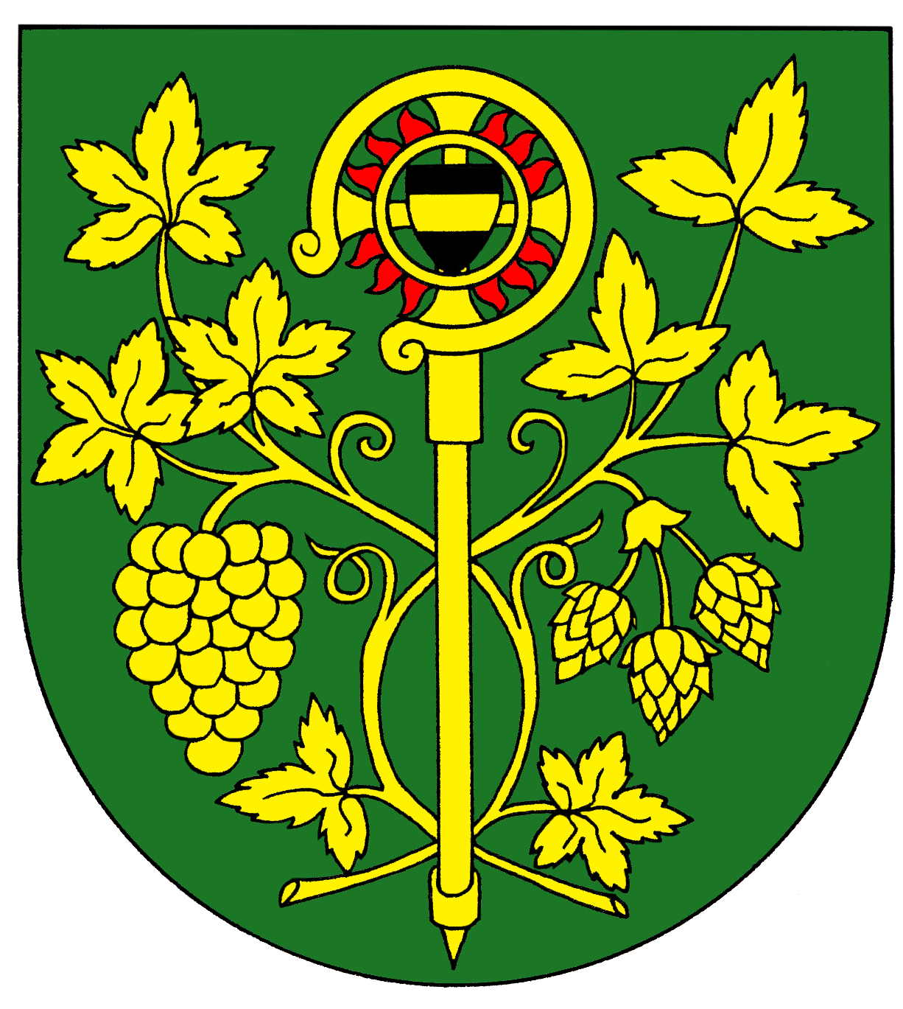
Obec Blšany u Loun
Blšany u Loun čp. 2,
440 01 Louny

IČ : 00556254 DIČ CZ 00556254 Tel.: 415 676 139 e-mail: obecniurad@blsanyuloun.cz

OZNÁMENÍ

dle volebního zákona č. 247/1995 Sb.
a na základě vyhlášky č. 233/2000 Sb.

starosta oznamuje:
že volby do Poslanecké sněmovny Parlamentu České republiky se konají ve dnech
20. října 2017 od 14 hodin do 22 hodin a
21. října 2017 od 8 hodin do 14 hodin.
V obci Blšany u Loun bude jeden volební okrsek.
Volební místnost je na obecním úřadě čp. 2 v zasedací místnosti.
Okrsková volební komise bude pětičlenná + zapisovatelka.
Zapisovatelkou je jmenována Hana Lebdušková.

Upozorňujeme voliče, že mají povinnost prokázat volební komisi svojí totožnost a státní občanství České republiky.

Hlasovací lístky dostanou voliči do poštovních schránek.

Eva Schedivá
Starostka obce

V Blšanech u Loun dne 21. 8. 2017

Vyvěšeno: 21. 8. 2017 Sejmuto:

